

**Uitnodiging nascholing Astma en COPD: Wat te doen aan**

**filevorming in de luchtwegen?**

Datum

17.30 – 21.30 uur

Naam locatie en plaats

**Wat wordt er behandeld?**

Astma en COPD werden voorheen gezien als aandoeningen van de grote luchtwegen. De laatste jaren is er echter toegenomen aandacht voor de rol die de kleine luchtwegen spelen in obstructieve longziekten. We krijgen steeds meer inzicht in het belang van vroege veranderingen in de kleine luchtwegen bij het ontstaan van astma en COPD en in de uiteindelijke bijdrage aan de klinische manifestatie. Tijdens deze nascholing krijgt u handvaten op het gebied van diagnostiek en behandeling.

Aan het eind van deze nascholing is het volgende voor u duidelijk:

* De beoordeling van obstructie van de kleine luchtwegen
* De rol van inflammatie van de kleine luchtwegen in relatie tot astma en COPD
* De belangrijke klinische kenmerken van astma en COPD in relatie tot de keuze van inhalatietherapie
* De overlap van de heterogene ziektebeelden astma en COPD (ACOS) en de prevalentie daarvan
* De patiëntprofielen die in aanmerking komen voor behandeling met ICS
* De verschillen tussen de diverse inhalatoren

**CHIESI COLLEGE**

**ALTIJD GEACCREDITEERD. ALTIJD ACTUEEL.**

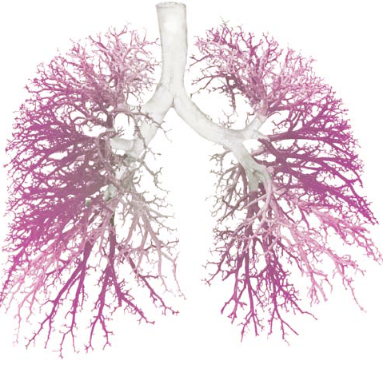

**Programma**

17.30 uur Ontvangst met soep en broodjes

18.00 - 18.15 uur Pre-toets

18.15 - 19.45 uur Astma en COPD: Wat te doen aan filevorming in de luchtwegen? - 1

19.45 - 20.00 uur Koffie/thee pauze

20.00 - 21.00 uur Astma en COPD: Wat te doen aan filevorming in de luchtwegen? - 2

21.00 - 21.30 uur Post-toets en afsluiting

**Locatie**

Naam locatie

Straatnaam + huisnummer

Postcode plaatsnaam

**Voor wie?**

Huisartsen, apothekers, praktijkondersteuners, praktijkverpleegkundigen, verpleegkundig specialisten, longverpleegkundigen en physician assistants

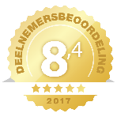

PM- **2018-6950**

**Inschrijven**

Inschrijven kan via de volgende website: www.chiesi-college.nl

**Accreditatie**

Deze nascholing is voor 3 punten geaccrediteerd door de CvAH, V&VN, NAPA en NVvPO en voor 3,5 punt door de KNMP

**Kosten**

Kies een item.

**Vragen?**

Neem contact op via 088-5016464 of mail naar [chiesi-college@chiesi.com](mailto:chiesi-college@chiesi.com)

Met vriendelijke groeten,

Kies een item. initialen en naam spreker, functie, naam instelling

Kies een item. initialen en naam RM/AM, Kies een item., Chiesi Pharmaceuticals B.V.



Uw gegevens zijn afkomstig van IQVIA. Voor meer informatie of indien u er geen prijs op stelt in de toekomst mailingen van Chiesi Pharmaceuticals B.V. te ontvangen, kunt u contact opnemen met IQVIA via [nl.onekey@iqvia.com](mailto:nl.onekey@iqvia.com) of via telefoonnummer 035 – 69 55 355.